Vivant ou non vivant ?

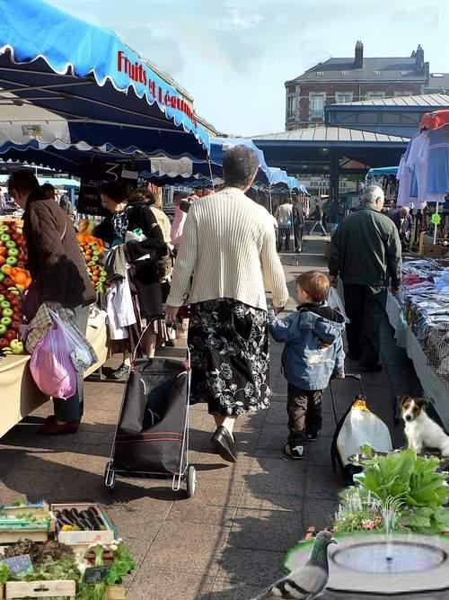

Connaissance : distinguer dans notre environnement des organismes vivants des composantes minérales.

Capacité : construire un tableau afin de présenter ses résultats.

Attitude : avoir le sens de l'observation.

Question :
A l’aide de vos connaissances, construisez un tableau pour classer tous les éléments que vous pouvez repérer sur cette photographie, suivant qu’ils appartiennent au vivant ou au non vivant.

Fiche 1
Compétence du Socle : Connaître les principales caractéristiques de la matière (l'inerte et le vivant) du point de vue physique et biologique.

Indications pour le codage :
A : Connaissance : Item 1
1 | Bonne réponse | Tous les organismes cités comme vivants le sont et sont présents dans l'image.  Tous les éléments cités comme non vivants le sont et sont présents dans l'image.
9 | Réponse erronée | Toute autre réponse
0 | Absence de réponse | Aucune réponse

item1
It1coRéu | it1coEchec | it1coNR
43,5% | 48,3% | 8,2%

Remarque : on n'attend pas l'exhaustivité de la réponse. La demande de citer "tous les éléments" vise à pousser l'élève à manifester son sens de l'observation.
Exemple de réponse.
- vivant : personnages, chien, pigeon (oiseau), plante verte à fleurs, fruits, légumes
- non vivant : pavés, chariot, fontaine, eau, parasol, vêtements, bâtiments, fenêtres, toitures, cheminées, briques, colonnes, enseigne, air, nuages …

B : Capacité, construire un tableau : Item 2
1 | Bonne réponse | Le tableau comprend deux lignes ou deux colonnes identifiées (titre) correspondant aux deux catégories demandées.
9 | Réponse erronée | Toute autre réponse
0 | Absence de réponse | Aucune réponse

item2
it2coRéu | it2coEchec | it2coNR
84,4% | 7,6% | 7,9%

C : Attitude, le sens de l'observation : Item 3
1 | Bonne réponse | Est cité au moins un élément qui n'apparaît pas au premier regard : fleurs, air, nuages, cheminées, fenêtres
9 | Réponse erronée | Seuls les éléments les plus visibles sont cités
0 | Absence de réponse | Aucune réponse

item3
it3coRéu | it3coEchec | it3coNR
37,3% | 52,4% | 10,2%

